Cenník predajňa PD Bošáca – platný od 15.4.2019
Bravčové mäso
Bravčové stehno 4,95€
Bravčové plece 3,85€
Bravčová krkovička 4,20€
Bravčové karé 4,76€
Bravčový bok 3,33€
Bravčové koleno zadné 3,22€
Bravčové koleno predné 2,77€
Bravčové nožičky 0,24€
Bravčová pečeň 1,82€
Bravčová sviečková 7,26€
Bravčová hlava 1,82€
Bravčový chvost 2,00€
Bravčové kosti 0,66€
Bravčová slanina 1,82€
Bravčový lalok 2,77€
Bravčová koža 0,24€
Bravčová krkovička bk 5,28€
Bravčové karé bk 5,67€
Bravčové rebrá 2,42€
Bravčové rebro na gril 3,75€
Bravčové koleno zadné bk 3,63€

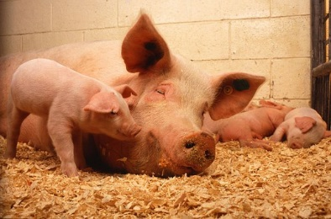

Cenník predajňa PD Bošáca – platný od 15.4.2019
Hovädzie mäso
Hovädzie stehno 7,22€
Hovädzia roštenka nízka 8,55€
Hovädzia roštenka vysoká 6,09€
Hovädzí krk bk 6,09€
Hovädzia nožina 6,09€
Hovädzia slabina 4,44€
Hovädzia pravá sviečková 22,18€
Hovädzia falošná sviečková 9,43€
Hovädzie plece 6,66€
Hovädzie rebro + hruď 3,33€
Hovädzie kosti 0,56€

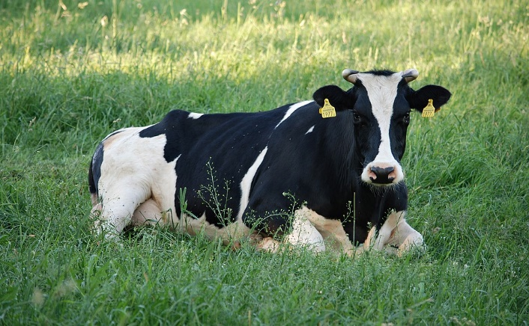

Cenník predajňa PD Bošáca – platný od 15.4.2019
Mäsové výrobky
Bratislavské párky 4,25€
Bravčový bok plnený klobáskovým mäsom 6,30€
Bravčové mäso vo vlastnej šťave – sklo 5,50€
Bravčové koleno vo vlastnej šťave – sklo 3,80€
Bravčová masť 2,20€
Domáca fašírka 4,59€
Domáca sekaná 4,59€
Hovädzie mäso vo vlastnej šťave – sklo 7,50€
Huspenina družstevná 5,00€
Jaternica mäsová svetlá 4,60€
Jaternica mäsová tmavá 4,60€
Klobása jelenia 9,20€
Klobása bošácka 5,70€
Klobása ipeľská 3,45€
Klobása pikantná 5,70€
Klobása pohronská 4,59€
Klobása gazdovská 5,70€
Klobásová zmes – sklo 6,00€
Mäsiarsky bochník 4,60€
Obyčajné párky 3,35€
Oškvarková nátierka 5,75€
Oškvarky krájané 6,90€
Oškvarky mleté 5,30€
Paprikový lalok 3,45€
Paprikové párky 4,20€
Pečeňová paštéta v skle 5,00€
Lahôdkové párky 4,25€
Lahôdkové mäso – v skle 6,00€

Cenník predajňa PD Bošáca – platný od 15.4.2019
Mäsové výrobky
Safaládky 4,15€
Saláma Čingov 4,95€
Saláma Inovec 4,70€
Saláma Jemná 2,99€
Saláma Bošácka – suchá 4,70€
Saláma Paprikáš 4,60€
Saláma Sliač 4,70€
Saláma Turistická 4,70€
Saláma Vysočina 4,70€
Šunka Bošácka 6,90€
Šunka Dusená 6,90€
Šunková saláma neúdená 5,40€
Šunkáčik 5,20€
Tlačenka mäsová svetlá 3,45€
Údená bošácka slanina plnená klobáskovým mäsom 5,75€
Údená bošácka slanina 4,95€
Údená bravčová panenka 8,60€
Údená krkovička bk 5,20€
Údená krkovička sk 4,60€
Údené mäso vo vlastnej šťave – sklo 5,50€
Údená paštéta v skle 6,00€
Údená slanina 1,95€
Údené harfy 2,10€
Údené koleno predné sk 3,45€
Údené koleno zadné 4,00€

Cenník predajňa PD Bošáca – platný od 15.4.2019
Mäsové výrobky
Údené koleno zadné bk 4,80€
Údené lahôdkové karé 5,20€
Údené nožičky 1,15€
Údené plece 4,60€
Údené rebrá 2,20€
Údené stehno bk 5,75€
Údený bok sk 3,70€
Údený bravčový chvost 2,20€
Údený hovädzí jazyk 4,60€
Údený lalok 4,00€
Zabíjačková kaša 4,00€
Párky so syrom 4,50€
Tradičná pašteka v skle 6,00€
Obyčajná suchá saláma 4,50€
Cenník je platný od 15.4.2019
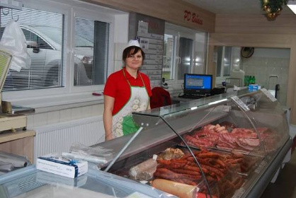
Všetky ceny sú uvedené za 1kg s DPH. Ceny sa menia podľa aktuálnej ceny na trhu.
Skratky: bk – bez kosti, bez kože, sk – s kosťou

